附件7：
广电总局网站及知网、维普或万方等数据库上的查询步骤

- 广电总局网站查询刊物步骤如下：
1.输入网址：http://www.nppa.gov.cn/nppa/publishing/magazine.shtml，在媒体名称中输入刊物名称，点查询，如图；
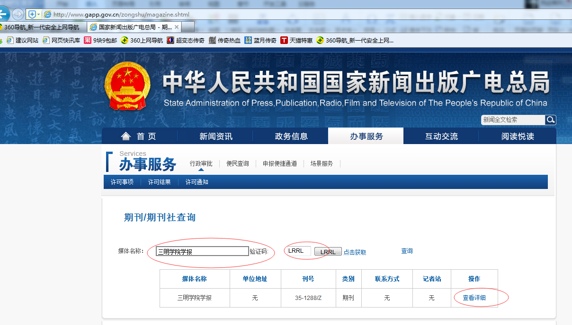
2.点击查看详情，出现如下页面，将这个页面打印和论文一起提交。
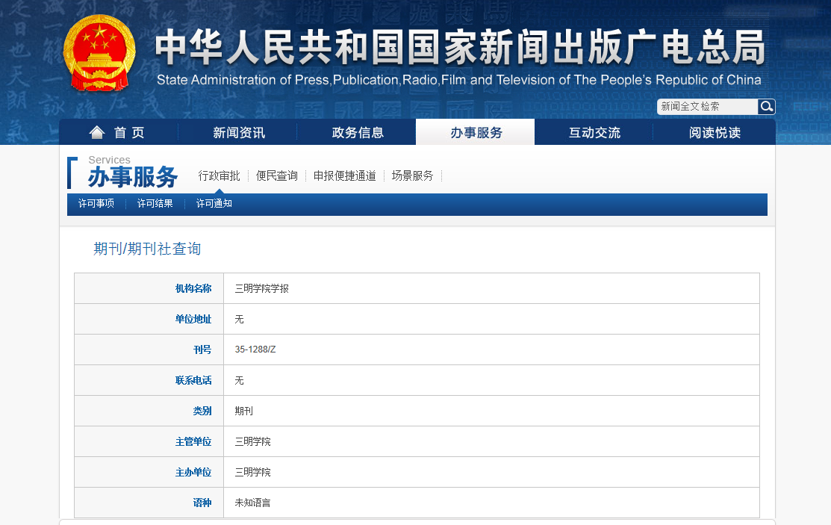
二、知网检索步骤
- 输入网址：http://www.cnki.net/，在篇名中输入论文名称，点检索，如下图：
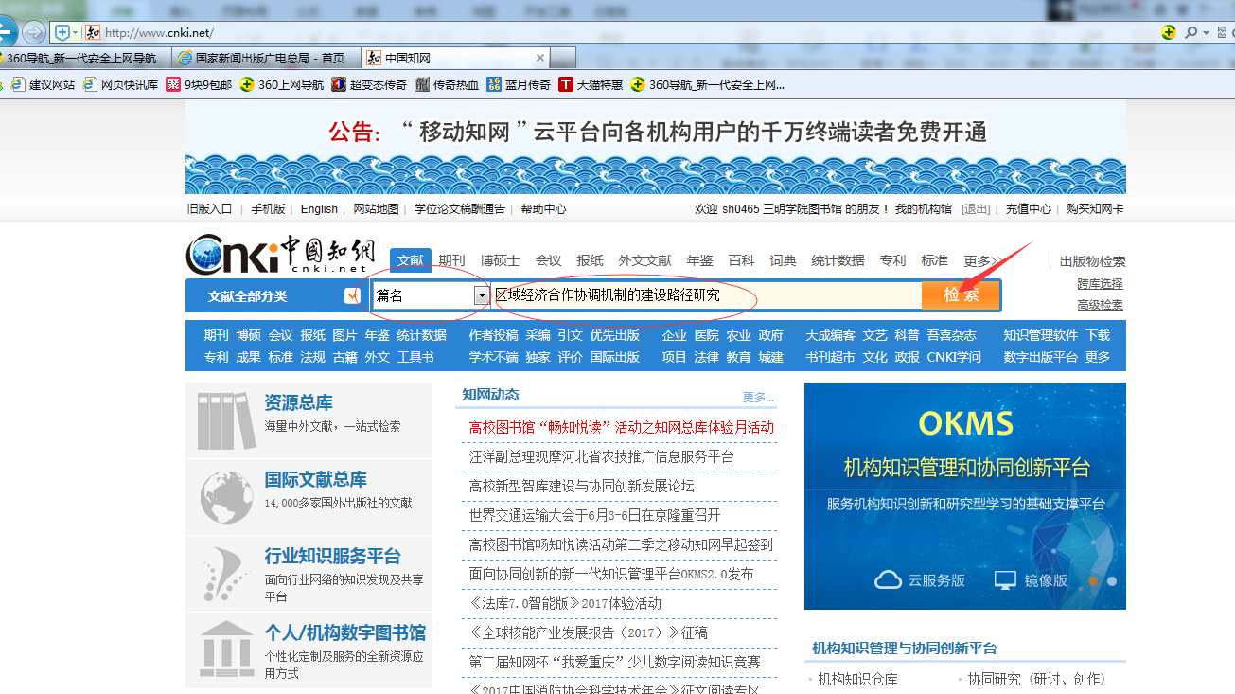
- 找到这篇文章，点进去，如下图：
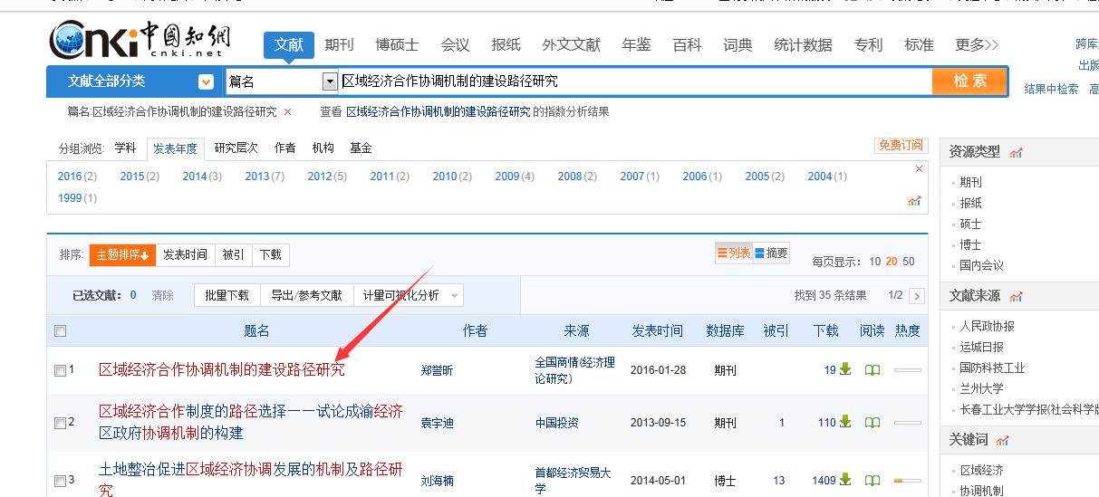
3.出现如下页面，将这个页面打印和论文一起提交。
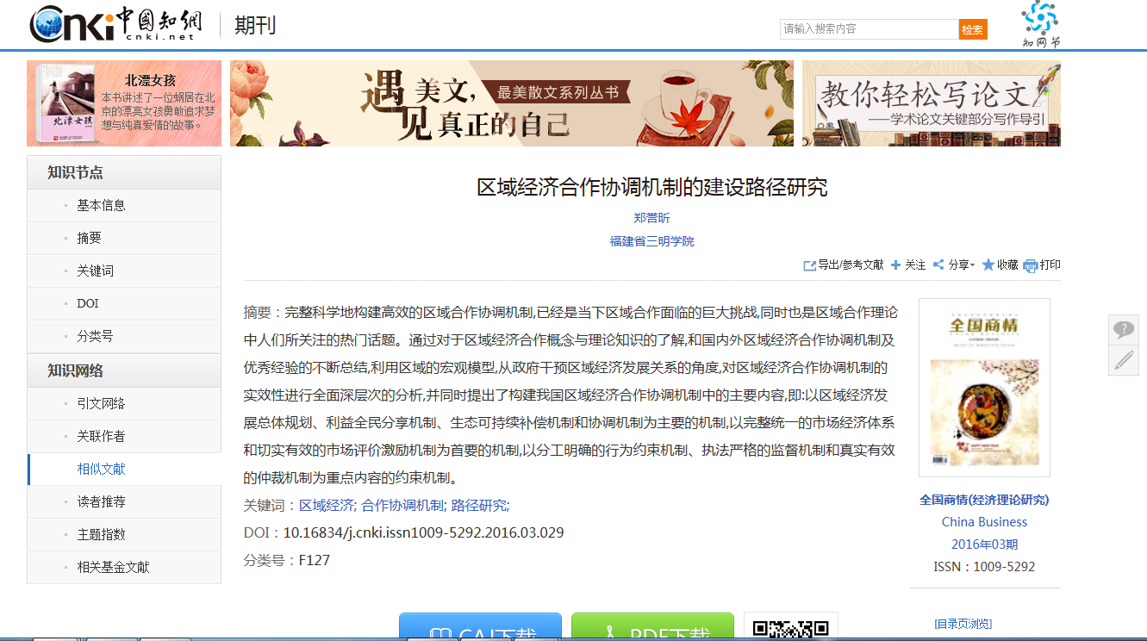
三、维普检索步骤
- 输入网址：http://www.cqvip.com/，输入论文名称，点开始检索，如下图：
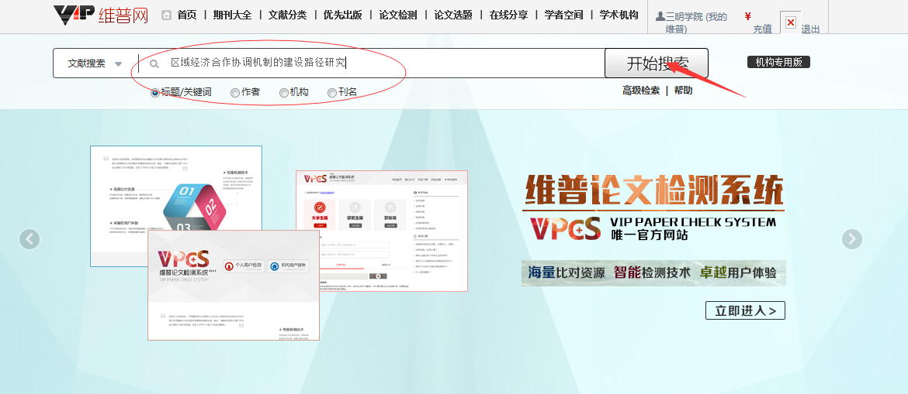
2.找到这篇文章，点进去，如下图：
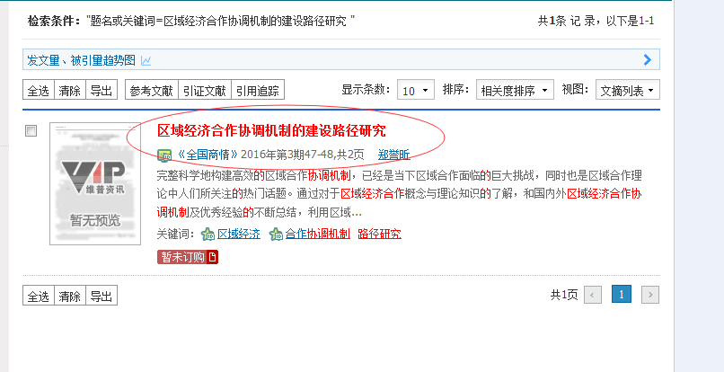
- 出现如下页面，将这个页面打印和论文一起提交。
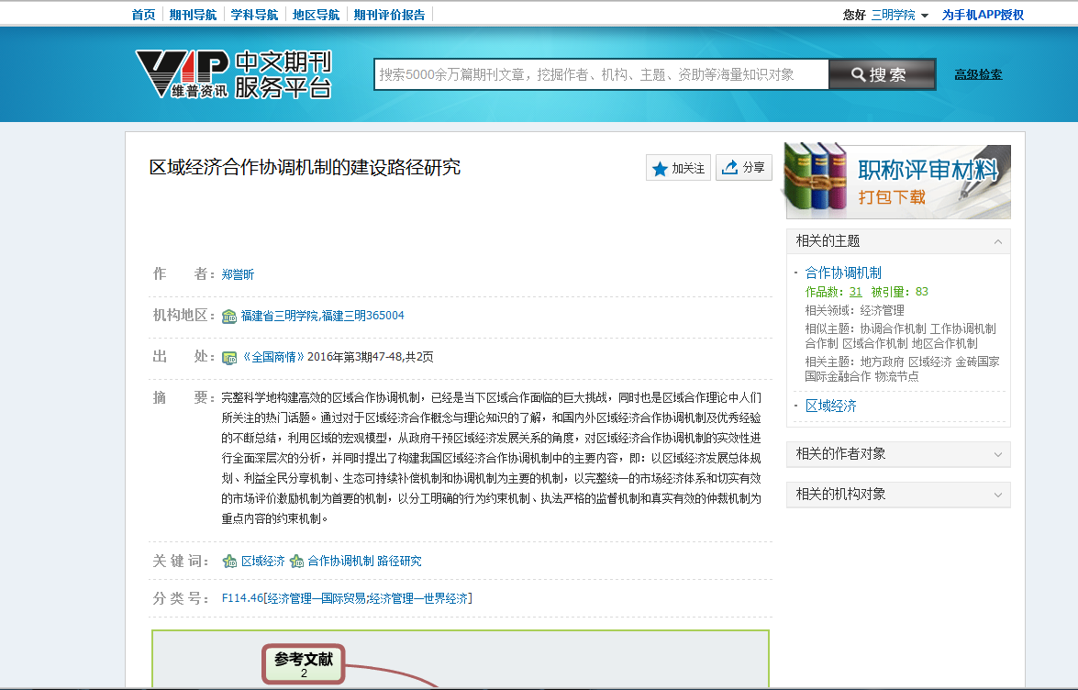

四、万方检索步骤
1.输入网址：http://www.wanfangdata.com.cn/，输入论文名称，点检索，如下图：
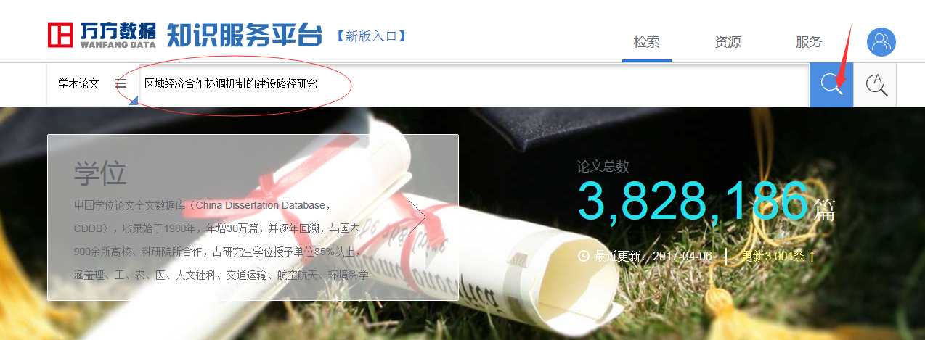
2.找到这篇文章，点进去，如下图：
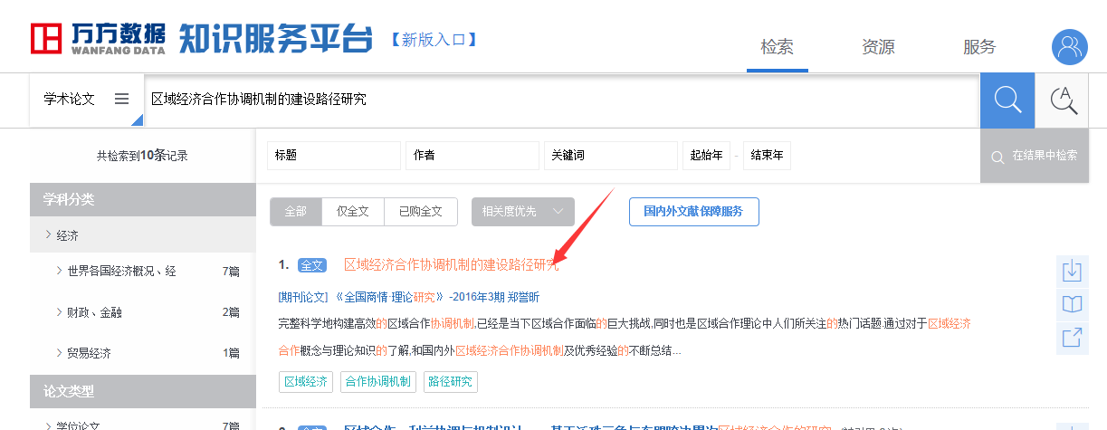

3.出现如下页面，将这个页面打印和论文一起提交。
